 8. Mai 2006

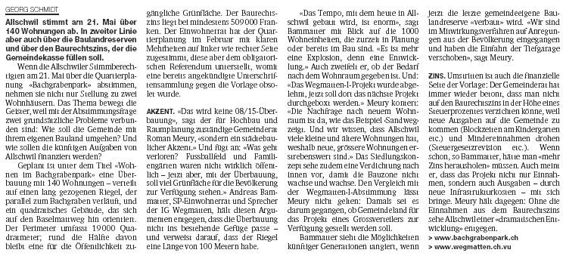
….der Riegel eine Länge über 142 Meter Länge (nicht 100 !) hat und 7 Stockwerke hoch ist. (Anm. IG Wegmatten)

